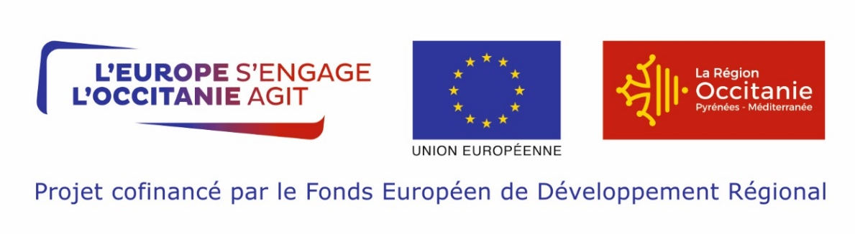

Communiqué de presse

Toulouse, le 13 mai 2022

- Inauguration de Téléo, téléphérique urbain à Toulouse -
Carole Delga salue « la mise en œuvre d’un équipement innovant et bas carbone au service des déplacements du quotidien à Toulouse »

Ce vendredi 13 mai, Carole Delga, présidente de la Région Occitanie / Pyrénées-Méditerranée, participait à l’inauguration du téléphérique toulousain Téléo aux côtés notamment d’Etienne Guyot, préfet de région, de Jean-Luc Moudenc, maire de Toulouse et président de Toulouse Métropole, et de Jean-Michel Lattes, président de Tisséo Collectivités et Tisséo Ingénierie.

« Téléo constitue une petite révolution dans le monde des transports en commun. Un projet innovant, un chantier colossal et un beau défi relevé grâce à une volonté commune et des entreprises de pointe. Dans un contexte de hausse du prix des carburants, on ne peut que se réjouir d’inaugurer ce téléphérique urbain qui vient compléter notre action partenariale en faveur des déplacements du quotidien.

Particulièrement convaincue par la pertinence du projet, je suis intervenue en 2018 auprès de la Commission européenne afin de modifier le programme des fonds européens 2014-2020, que la Région pilote, et ainsi pouvoir financer cet équipement. C’est un bel exemple de l’Europe du quotidien et de la proximité que la Région promeut.

Parce qu’il dessert des équipements majeurs pour le territoire, comme l’Université Paul Sabatier, l’Hôpital Rangueil et l’Oncopole, Téléo offre une nouvelle alternative à la voiture et contribue à la réduction des émissions de gaz à effet de serre. Ce maillon central de la ceinture sud de Toulouse permet déjà des liaisons avec les autres modes de transports en commun dans une logique d’interconnexion.

Je me réjouis de cet engagement collectif. C'est par une coopération de toutes les collectivités et de l'État que nous parviendrons le plus efficacement à faciliter les déplacements à Toulouse et à favoriser l’émergence de nouvelles offres de mobilité » a notamment souligné la présidente de Région à l’occasion de l’inauguration du téléphérique.

La Région Occitanie a mobilisé 6,6 M€ de fonds européens FEDER pour la réalisation du téléphérique Téléo.

Veuillez trouver en pièce une photo de l’inauguration (© Région Occitanie - Arthur Perset).

Contact presse :

Frédéric Neuman : frederic.neuman@laregion.fr - Tél. : 05 61 33 53 39 - Port. : 06 19 45 88 18
service.presse@laregion.fr - @presseoccitanie

